PRÁCTICA 6 COLECCIONES
Se desea guardar los nombres de los hijos de empleados, para esto se puede usar una colección.
Id | nombre | apellidos | hijos
1 | Francisco | Pérez | (Luis, Ursula)
2 | Esperanza | Jiménez | (José, Carlos,Pedro)

- Crear un tipo colección llamado colec_hijos que tendrá como máximo grupos de 10 valores y además serán de máximo 30 caracteres.

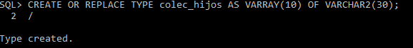

- Crea la tabla empleado con
Idemp number
Nombre varchar(30)
Apellidos varchar(30)
Hijos de tipo colección hijos
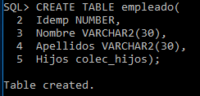

- Insertar los datos que aparecen en la tabla anterior.
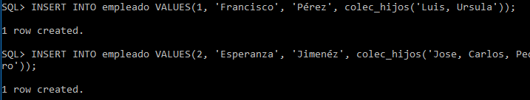
- Visualizar todos los empleados.
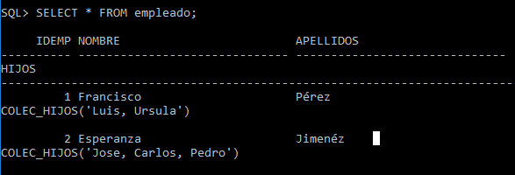
- Visualizar el nombre de los hijos del empleado idemp 1
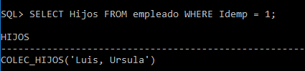

- Visualizar el nombre de todos los hijos de todos los empleados
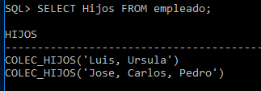

Bloques PL

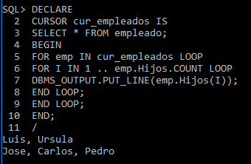

- Crea un bloque PL para visualizar cuántos hijos tiene el empleado idemp=1
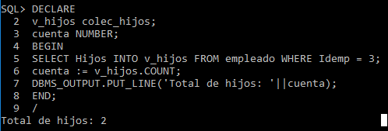
- Crea un bloque PL para visualizar el nombre del empleado y el nombre de todos sus hijos
La salida debe ser así
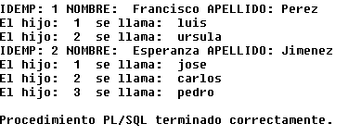
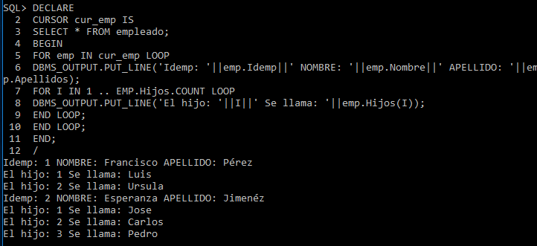

- Visualizar cuántos hijos tienen todos los empleados.
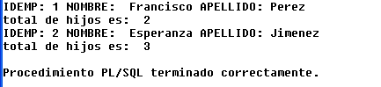
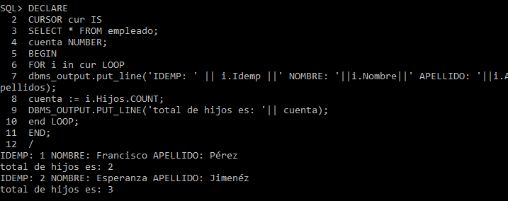
- Añadir un hijo mas al empleado idemp=1 que se llame Antonio
La salida será como esta
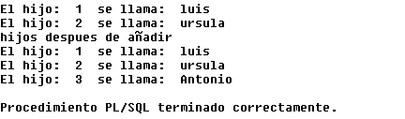

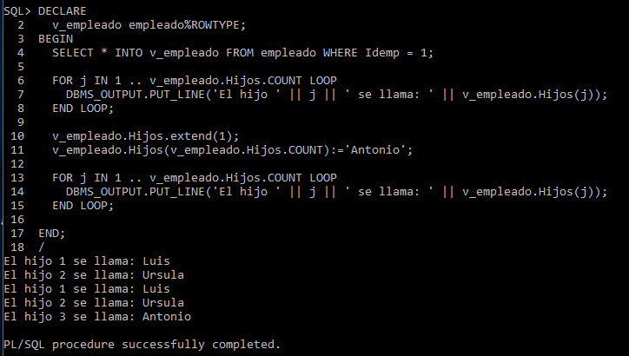
- Añadir al final de la colección 3 veces el hijo uno(Luis) para el empleado de idemp=1
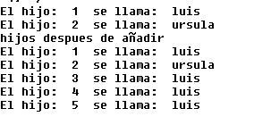
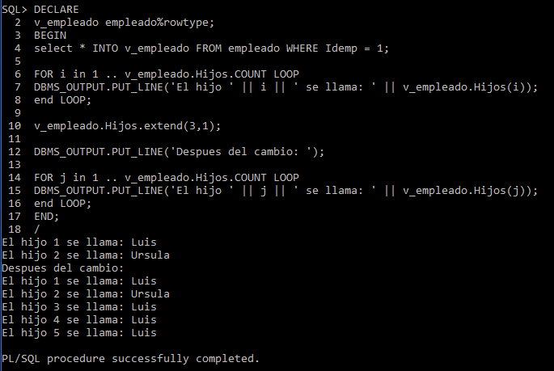
- Visualiza la vista user_varrays;
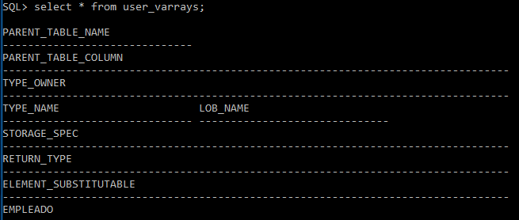
- Describe la colección colec_hijos

CREATE OR REPLACE TYPE colec_hijos AS VARRAY(10) OF VARCHAR2(30);
Nombre: colec_hijos
Maximo de valores: 10
Valores: Varchar(30)

